В гости к лету
Средняя группа

М.Р.: Вот и наступило лето. Вы ждали его? (ответы детей)
А я вам предлагаю сейчас отправиться на прогулку в лес.

видеоролик "Летний лес".
https://www.youtube.com/watch?v=zDJBKBIISHs
Муз. руководитель раскладывает перед ребятами на столы муз. инструменты: бубны(2), металлофоны(2), флейта(1), кастаньеты(2), барабан(1), колокольчики(2). Напротив инструментов картинки с изображениями.

М.Р Ребята, вот мы и пришли в лес! Здесь так чудесно! Посмотрите, перед вами лежат музыкальные инструменты. Напротив каждого инструмента - картинка с изображением. Теперь давайте возьмем в руки инструменты! Как называются эти музыкальные инструменты? Сейчас мы вместе будем рассказывать сказку: я буду читать текст, а вы как увидите своего героя на экране, то сразу же начинайте играть на своем музыкальном инструменте.
Итак, начинаем сказку.

"Солнце в лесу".
В лесу светит солнышко, оно улыбается деревьям, кустам, птичкам и ребятам. Вокруг все зеленое: на деревьях выросла листва, землю покрыла зеленым ковром трава.

"Лесные цветы"
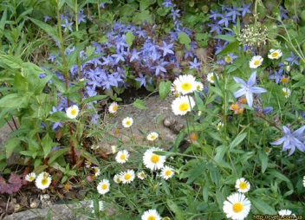
Уже появились цветы, такие простые, но такие красивые!

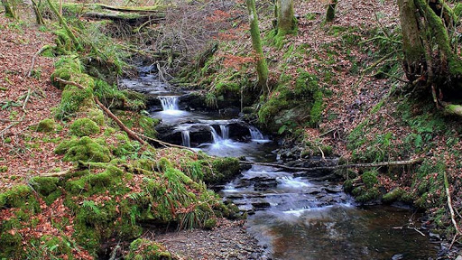
"Ручеек в лесу".
А вот, с пригорка побежал веселый ручеек! Ручеек - это колокольчик. (колокольчик)
Ребята, а мы с вами поможем ручейку! Приговариваем: буль-буль-буль.

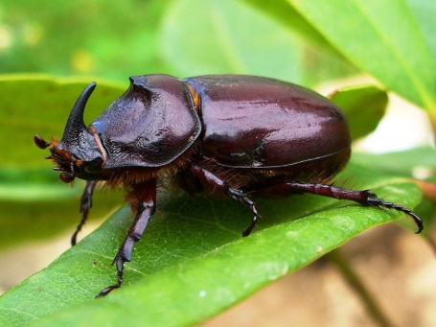
"Жуки".
Выбрались из-под коры жуки.
Давайте пожужжим как жуки. (проговариваем: ж-ж-ж).

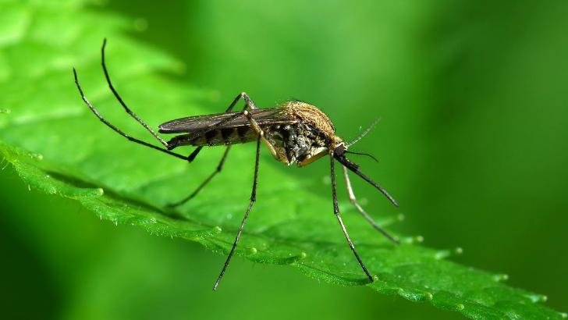

"Комары".
Полетели комары. Давайте попищим как комары. (проговариваем: з-з-з).

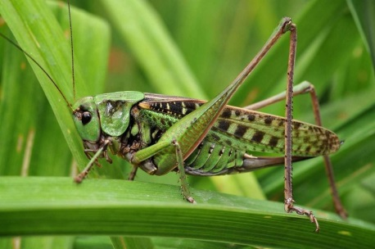
Кузнечики".
Вот, скачут кузнечики! (кастаньеты).

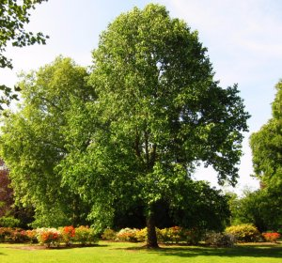
Деревья".
Пролетел легкий ветерок (дети дуют),
поиграл с деревьями (дети поднимают руки вверх и качают ими).
Ой, что-то зашуршало под деревом, в высокой траве, потом зафыркало...

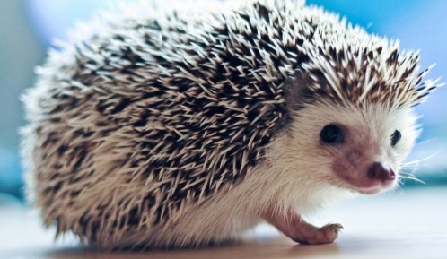
"Ёжики".
Да это же ёжики!
(бубны,)

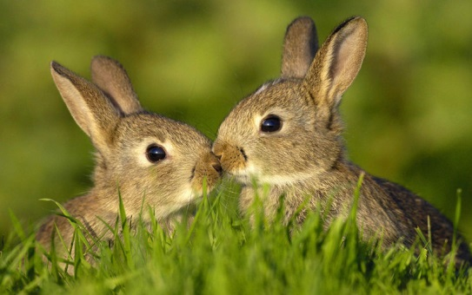

"Зайцы".
А из-под елки прыг-скок, прыг-скок, выпрыгнули зайцы!
(металлофоны,).

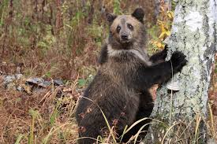
"Медведь".
И вдруг появился медведь, он вышел из своей берлоги и решил пойти полакомиться малиной. (барабан,).

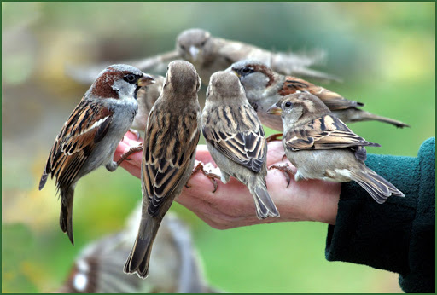
"Птицы".
Лес наполнился птичьими голосами
(свистулька).

Вот как здорово летом в лесу!

"Тучка с дождем"

М.Р.: Ребята, плачет тучка, как нам быть, как ее развеселить?........
Может танец станцевать? А я вам буду помогать

"Виноватая тучка".
https://www.youtube.com/watch?v=CCgXO54tru0
Игровой танец под руководством муз. Руководителя

"Солнце".

М.Р.: Как же хорошо летом в лесу! Тучка убежала и нам пора возвращаться домой! Давайте возьмемся за руки, встанем парами и пойдем по тропинке!

"Тропинка". муз. А. Пинегина, сл. Г. Ладонщикова.
https://www.youtube.com/watch?v=-40-RZSSMq4

